VENDIM

Nr. 58, datë 21.1.2015

PËR TRAJTIMIN E DISA FAMILJEVE, QË PREKEN NGA ZBATIMI i PROJEKTIT “LIDHJA E RRUGËS TRANSBALLKANIKE ME SUPERSTRADËN FIER-VLORË”, ME PROGRAME SOCIALE TË STREHIMIT

Në mbështetje të nenit 100 të Kushtetutës dhe të neneve 30 e 33, të ligjit nr. 9232, datë 13.5.2004, “Për programet sociale të strehimit”, të ndryshuar, me propozimin e ministrit të Zhvillimit Urban dhe Turizmit, Këshilli i Ministrave
VENDOSI:

1. Familjet, sipas lidhjes nr. 1, bashkëlidhur këtij vendimi, që posedojnë ndërtime pa leje, me funksion banimi, të cilat preken nga zbatimi i projektit “Lidhja e Rrugës Transballkanike me superstradën Fier-Vlorë”, përfitojnë nga programi social i strehimit, pagesën e qirasë për një periudhë dyvjeçare, nga data e hyrjes në fuqi të këtij vendimi.
2. Ministria e Zhvillimit Urban dhe Turizmit mbulon pagesën e qirasë për këto familje, nëpërmjet fondit të programit të strehimit, sipas vitit buxhetor përkatës.
3. Enti Kombëtar i Banesave, brenda 10 (dhjetë) ditëve nga hyrja në fuqi e këtij vendimi, përcakton vlerën e qirasë mujore, e cila miratohet nga ministri i Zhvillimit Urban dhe Turizmit.
4. Për llogaritjen e vlerës së qirasë mujore, që përfiton çdo familje, Enti bazohet në:
a) normat e strehimit sipas vendimit nr. 814, datë 3.12.2004, të Këshillit të Ministrave, dhe strukturën e apartamentit që përfiton familja;
b) vlerën mesatare të qirasë së banesave në treg, të shprehur në lekë/m².
5. Vlera mesatare e qirasë së banesës, sipas shkronjës “b”, të pikës 4, t’i referohet së njëjtës zonë ose zonave të ngjashme, duke u bazuar në informacionin e marrë nga agjencitë imobiliare.
6. Familjet e përcaktuara në lidhjen nr. 1, bashkëlidhur këtij vendimi, duhet të paraqesin pranë EKB-së certifikatë të gjendjes familjare.
7. Ngarkohen Ministria e Zhvillimit Urban dhe Turizmit dhe Enti Kombëtar i Banesave për zbatimin e këtij vendimi.
Ky vendim hyn në fuqi pas botimit në Fletoren Zyrtare.
KRYEMINISTRI
Edi Rama

Lidhja nr. 1

NR. | EMËR, ATËSI, MBIEMËR
1 | MYSLYM SHEFQET LAMAJ
2 | AGIM SHEFQET MUCAJ
3 | HALO SHUAIP KAMBERAJ
4 | EDMOND SEIT BREGU
5 | ARBEN HAXHI LULE
6 | GEZIM BEGO BEGAJ
7 | ZENEL QAMIL QAMILI
8 | ASTRIT LAVDOSH HITAJ
9 | ALBERT HAJRI HITAJ
10 | RUZHDI ISLAM SHUAIPI
11 | XHAFER ISMAIL SHUAIPI
12 | IZET ISMAIL SHUAIPI
13 | ARJAN ISA DRIZA
14 | AGRON HAXHI LULE
15 | GEZIM HAXHI LULE
16 | PETREF QAZIM BRAKA
17 | FATMIR QAZIM DRIZA
18 | ALFRED FLAMUR LULE
19 | FLAMUR HAXHI LULE
20 | EMIN SAFET SHEHU
21 | REMZI FAIK KASAJ
22 | KASTRIOT KADRI BEJA
23 | ILIR ISUF SHULLA
24 | KAJMAK MIFTAR LAMAJ
25 | NIKO SHEME DHAMO
26 | NOVRUZ BARJAM TAFA
27 | HAKI LUTO HAXHIRAJ
28 | BESIM QEMAL XHEMAJ
29 | ADEM VERO VERAJ
30 | ELHAM HAXHI GJOLEKA
31 | SAMIT DULE DURAJ
32 | MECO FASLLI HYSAJ
33 | FATMIR XHEVAIR TOSKA
34 | FADIL RAMO DINE
35 | RAMADAN SHABAN MOLISHTARI
36 | FATOSH MEDIN RAMAJ
37 | BASHKIM JONUS KASAJ
38 | VALENTINA ETEM MUSAKU
39 | SAMIT LATIF MUSAKU
40 | BASHKIM MUCAJ
41 | DILAVER HOXHA
42 | PELLUMB BEGAJ
43 | ARSEN QAMILI
44 | PETRIT SHUAIPI
45 | LUAN SHUAIPI
46 | KOCO XHEMALI
47 | SAMIT FEKA
48 | PERPARIM NDESHAJ
49 | HEKTOR SHORAJ
50 | BILBIL LLOJI
51 | RAMADAN AMETI
52 | ARBEN HYSI
53 | HODO IDAJET HAXHIRAJ

VENDIM

Nr. 67, datë 28.1.2015

PËR DHËNIEN NË PËRDORIM, PA SHPËRBLIM, AMBASADËS SË REPUBLIKËS POPULLORE TË KINËS, NË TIRANË, TË NJË PJESE TË PASURISË “OFIÇINA E AUTOMJETEVE, TIRANË”, ZONA KADASTRALE NR. 8250, TIRANË, NË ADMINISTRIM TË MINISTRISË SË PUNËVE TË JASHTME

Në mbështetje të nenit 100 të Kushtetutës, të nenit 901 e vijues, të ligjit nr. 7850, datë 29.7.1994, “Kodi Civil i Republikës së Shqipërisë”, të ndryshuar, dhe të nenit 10, të ligjit nr. 8743, datë 22.2.2001, “Për pronat e paluajtshme të shtetit”, të ndryshuar, me propozimin e ministrit të Punëve të Jashtme, Këshilli i Ministrave

VENDOSI:

1. Dhënien në përdorim, pa shpërblim, Ambasadës së Republikës Popullore të Kinës, në Tiranë, të një pjese të pasurisë “Ofiçina e automjeteve, Tiranë”, zona kadastrale nr. 8250, Tiranë, ndërtesë së bashku me truallin funksional prej 9 000 m², sipas planimetrisë bashkëlidhur këtij vendimi, pasuri në administrim të Ministrisë së Punëve të Jashtme, për përdorimin e saj nga kjo ambasadë, në përputhje me termat e marrëveshjes së reciprocitetit, të nënshkruar, ndërmjet Republikës së Shqipërisë dhe Republikës Popullore të Kinës.
2. Ambasadës së Republikës Popullore të Kinës, në Tiranë, i ndalohet të ndryshojë destinacionin e pronës së përcaktuar në këtë vendim, ta tjetërsojë atë ose t’ua japë në përdorim të tretëve.
3. Ngarkohet Ministria e Punëve të Jashtme për kryerjen dhe ndjekjen e procedurave ligjore të shpronësimit publik, të pronarëve të truallit që preken nga zbatimi i këtij vendimi.
4. Ngarkohen Ministria e Punëve të Jashtme dhe kryeregjistruesi i Zyrës për Regjistrimin e Pasurive të Paluajtshme për zbatimin e këtij vendimi.
Ky vendim hyn në fuqi menjëherë dhe botohet në Fletoren Zyrtare.

KRYEMINISTRI
Edi Rama

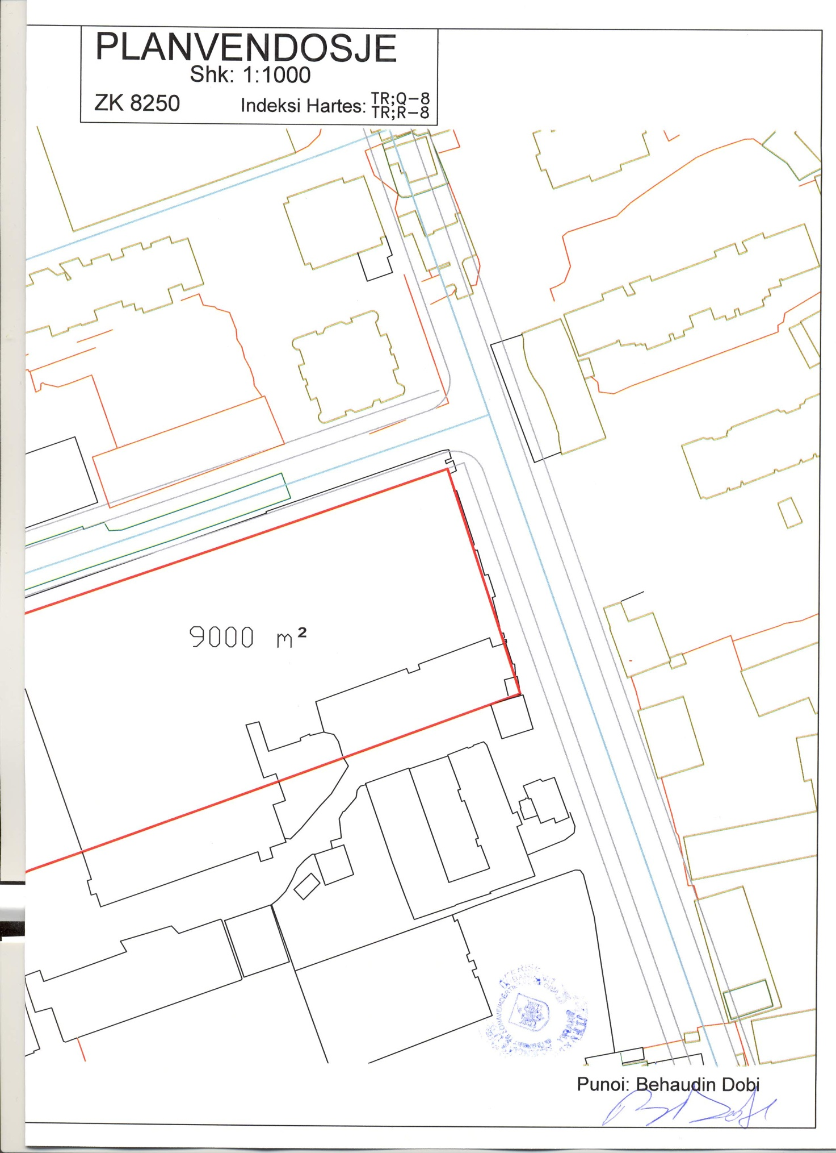

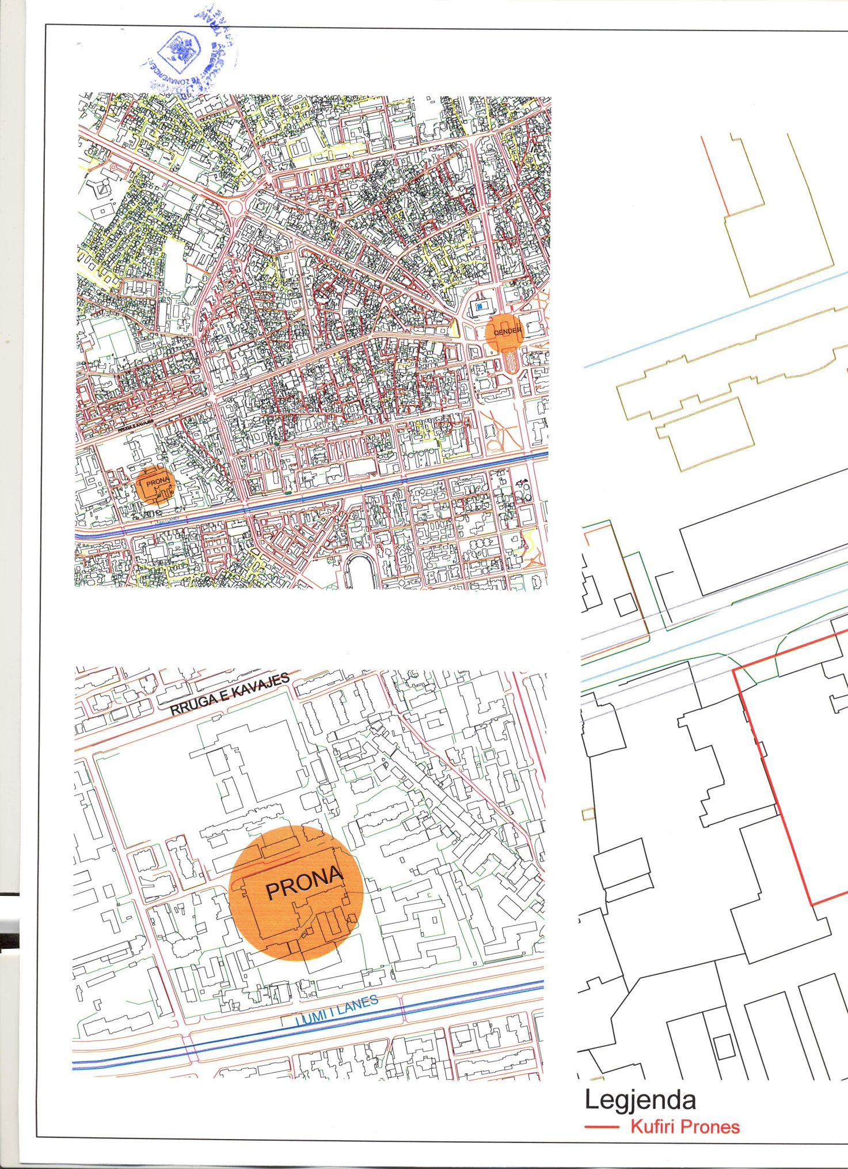

VENDIM

Nr. 68, datë 28.1.2015

PËR MIRATIMIN E KUADRIT MAKROEKONOMIK E FISKAL PËR PERIUDHËN 2016 - 2018

Në mbështetje të nenit 100 të Kushtetutës dhe të neneve 23 e 27, të ligjit nr. 9936, datë 26.6.2008, “Për menaxhimin e sistemit buxhetor në Republikën e Shqipërisë”, të ndryshuar, me propozimin e ministrit të Financave, Këshilli i Ministrave

VENDOSI:

1. Miratimin e kuadrit makroekonomik e fiskal për periudhën 2016 - 2018, sipas lidhjes nr. 1, “Treguesit kryesorë makroekonomikë”, dhe lidhjeve nr. 2/1 e nr. 2/2, “Treguesit fiskalë sipas buxhetit të konsoliduar”, që i bashkëlidhen këtij vendimi dhe janë pjesë përbërëse e tij.
2. Ngarkohet Ministria e Financave për zbatimin e këtij vendimi.
Ky vendim hyn në fuqi menjëherë.

KRYEMINISTRI
Edi Rama
Lidhja nr. 1

Lidhja nr.2/1

Lidhja nr. 2/2

VENDIM

Nr. 70, datë 28.1.2015

PËR NDRYSHIMIN E PËRGJEGJËSISË SË ADMINISTRIMIT, NGA MINISTRIA E MBROJTJES TE MINISTRIA E DREJTËSISË, PËR GJYKATËN E RRETHIT GJYQËSOR GJIROKASTËR, TË PRONËS NR. 598, ME EMËRTIM “QENDËR MOBILIZIMI”, ME VENDNDODHJE NË GJIROKASTËR, DHE PËR NJË NDRYSHIM NË VENDIMIN NR. 515, DATË 18.7.2003, TË KËSHILLIT TË MINISTRAVE, “PËR MIRATIMIN E LISTËS SË INVENTARIT TË PRONAVE TË PALUAJTSHME SHTETËRORE, QË I KALOJNË NË PËRGJEGJËSI ADMINISTRIMI MINISTRISË SË MBROJTJES”, TË NDRYSHUAR

Në mbështetje të nenit 100 të Kushtetutës dhe të neneve 13 e 15, të ligjit nr. 8743, datë 22.2.2001, “Për pronat e paluajtshme të shtetit”, të ndryshuar, me propozimin e ministrit të Mbrojtjes, Këshilli i Ministrave

VENDOSI:

1. Ndryshimin e përgjegjësisë së administrimit, nga Ministria e Mbrojtjes te Ministria e Drejtësisë, të pronës së paluajtshme shtetërore nr. 598, me emërtim “Qendër Mobilizimi”, me vendndodhje në Gjirokastër, sipas formularit standard të inventarizimit, që i bashkëlidhet këtij vendimi dhe është pjesë përbërëse e tij, për sistemimin e administratës së disa prej institucioneve të drejtësisë për ta përdorur nga Gjykata e Rrethit Gjyqësor Gjirokastër.
2. Prona e përcaktuar në pikën 1, të këtij vendimi, të hiqet nga lista e inventarit të pronave të paluajtshme shtetërore, që i bashkëlidhet vendimit nr. 515, datë 18.7.2003, të Këshillit të Ministrave, të ndryshuar, dhe të shtohet në listën e inventarit të pronave të paluajtshme shtetërore, që i bashkëlidhet vendimit nr. 1292, datë 24.9.2008, të Këshillit të Ministrave, “Për kalimin në përgjegjësi administrimi të Ministrisë së Drejtësisë të trojeve dhe ndërtesave të gjykatave të rretheve dhe të gjykatave të apelit”, të ndryshuar.
3. Ministrisë së Drejtësisë dhe Gjykatës së Rrethit Gjyqësor Gjirokastër u ndalohet ta ndryshojnë destinacionin e pronës së përcaktuar në këtë vendim, ta tjetërsojnë ose t’ua japin në përdorim të tretëve.
4. Ngarkohen ministri i Mbrojtjes, ministri i Drejtësisë, Gjykata e Rrethit Gjyqësor Gjirokastër, Agjencia e Inventarizimit dhe Transferimit të Pronave të Paluajtshme dhe kryeregjistruesi i Pasurive të Paluajtshme të Republikës së Shqipërisë për ndjekjen dhe zbatimin e këtij vendimi.
Ky vendim hyn në fuqi pas botimit në Fletoren Zyrtare.

KRYEMINISTRI
Edi Rama

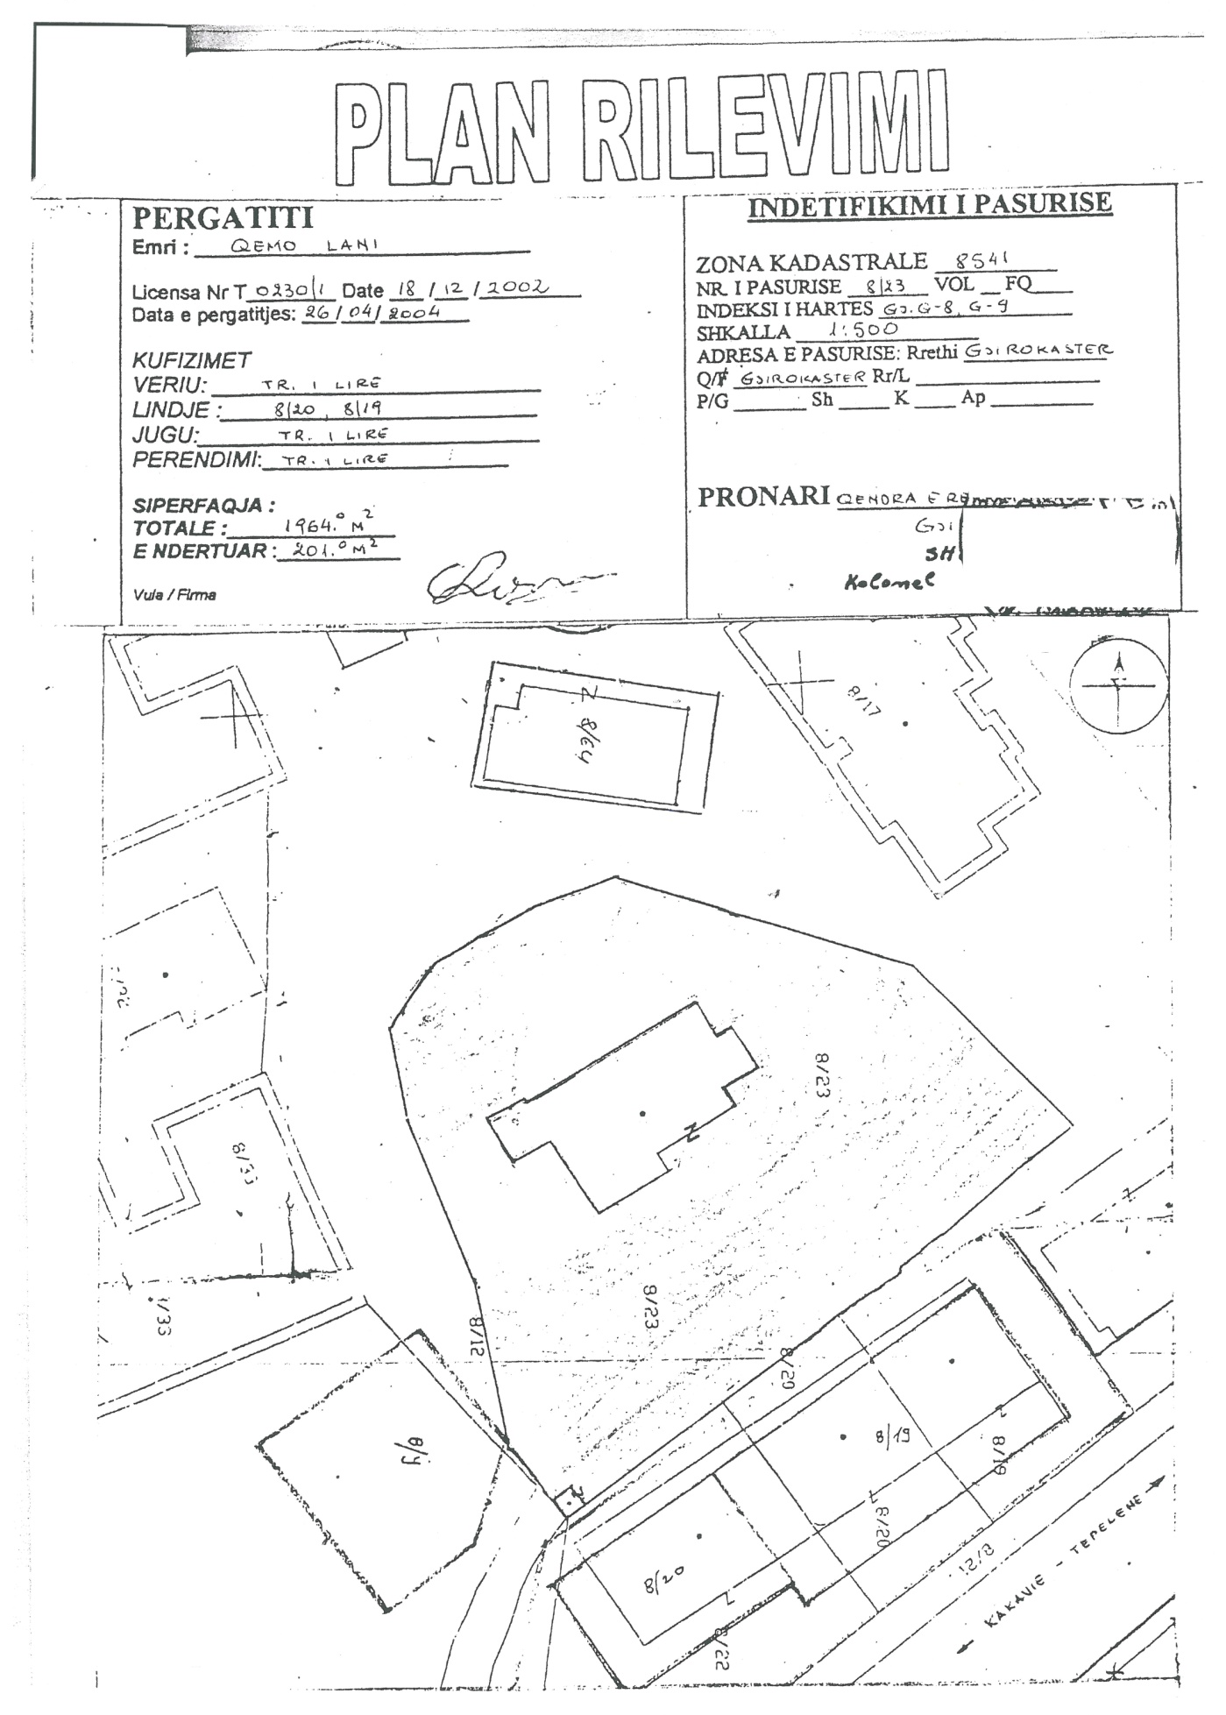

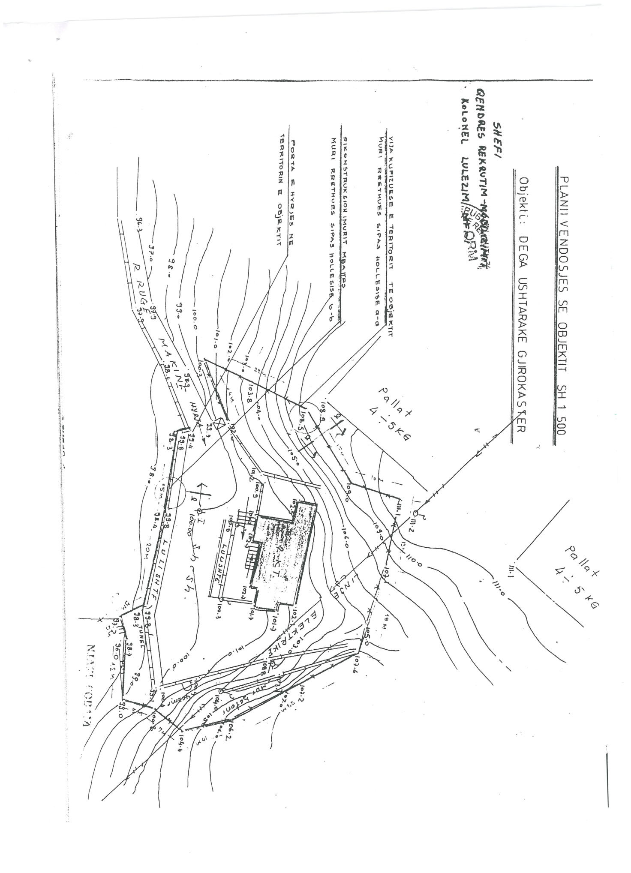

VENDIM

Nr. 72, datë 28.1.2015

PËR SHPALLJEN E ZONËS EKONOMIKE, ME STATUSIN “ZONË E LIRË”, NË SPITALLË, DURRËS, DHE PËR NJË NDRYSHIM NË VENDIMIN NR. 391, DATË 21.2.2008, TË KËSHILLIT TË MINISTRAVE, “PËR SHPALLJEN “ZONË EKONOMIKE”, NË SPITALLË, DURRËS”

Në mbështetje të nenit 100 të Kushtetutës dhe të nenit 4, të ligjit nr. 9789, datë 19.7.2007, “Për krijimin dhe funksionimin e zonave ekonomike”, me propozimin e ministrit të Zhvillimit Ekonomik, Tregtisë dhe Sipërmarrjes, Këshilli i Ministrave

VENDOSI:

1. Shpalljen e zonës ekonomike, me statusin “Zonë e lirë”, të territorit, me sipërfaqe 500 (pesëqind) ha, pjesë e zonës kadastrale nr. 8517, në Spitallë, Durrës, në përbërje të së cilës janë parcelat me numër pasurie, sipas listës që i bashkëlidhet këtij vendimi.
2. Shtrirja dhe kufizimet e kësaj zone përcaktohen në hartën treguese, që i bashkëlidhet këtij vendimi.
3. Lloji i veprimtarisë që do të zhvillohet në këtë zonë është:
- prodhuese, industriale dhe agropërpunim;
- tregtare dhe magazinim mallrash;
- shërbime.
4. Periudha e funksionimit të zonës është 35 vjet.
5. Zona jepet me çmimin simbolik 1 euro.
6. Për procedurën e përzgjedhjes së zhvilluesit të zonës së lirë zbatohen rregullat dhe procedurat konkurruese të përcaktuara në ligjin nr. 125/2013, “Për koncesionet dhe partneritetin publik privat”, të ndryshuar.

7. Për pjesët e truallit të kësaj zone, që janë pronë private, të bëhet shpronësimi, sipas ligjit nr. 8561, datë 22.12.1999, “Për shpronësimet dhe marrjen në përdorim të përkohshëm të pasurisë, pronë private, për interes publik”.
8. Në vendimin nr. 391, datë 21.2.2008, të Këshillit të Ministrave, bëhen këto ndryshime:
a) Pika 1 ndryshohet, si më poshtë vijon:
“1. Shpalljen e zonës ekonomike, me statusin “Park industrial”, të territorit, me sipërfaqe 350 (treqind e pesëdhjetë) ha, pjesë e zonës kadastrale nr. 8517, në Spitallë, Durrës, në përbërje të së cilës janë parcelat me numër pasurie, sipas listës që i bashkëlidhet këtij vendimi.”.
b) Lista bashkëlidhur dhe që përmendet në pikën 1 të vendimit, zëvendësohet me listën që i bashkëlidhet këtij vendimi.
c) Harta bashkëlidhur dhe që përmendet në pikën 2 të vendimit, zëvendësohet me hartën që i bashkëlidhet këtij vendimi.
9. Vendimet e Këshillit të Ministrave nr. 213, datë 16.3.2011, “Për ndryshimin e përgjegjësisë së administrimit të pronës, tokë bujqësore, të ndodhur në ish-Ndërmarrjen Bujqësore, Spitallë, Durrës, nga Ministria e Bujqësisë, Ushqimit dhe Mbrojtjes së Konsumatorit te Ministria e Arsimit dhe Shkencës, për universitetin “Aleksandër Moisiu”, Durrës, për ndërtimin e një kampusi të ri universitar”, dhe nr. 246, datë 12.4.2012, “Për përcaktimin e autoritetit kontraktues për dhënien e statusit të zhvilluesit të një territori të zonës ekonomike Spitallë, Durrës, dhe miratimin e bonusit për shoqërinë”, shfuqizohen.
10. Ngarkohen Ministria e Zhvillimit Ekonomik, Tregtisë dhe Sipërmarrjes dhe Ministria e Financave për zbatimin e këtij vendimi.
Ky vendim hyn në fuqi pas botimit në Fletoren Zyrtare

KRYEMINISTRI
Edi Rama

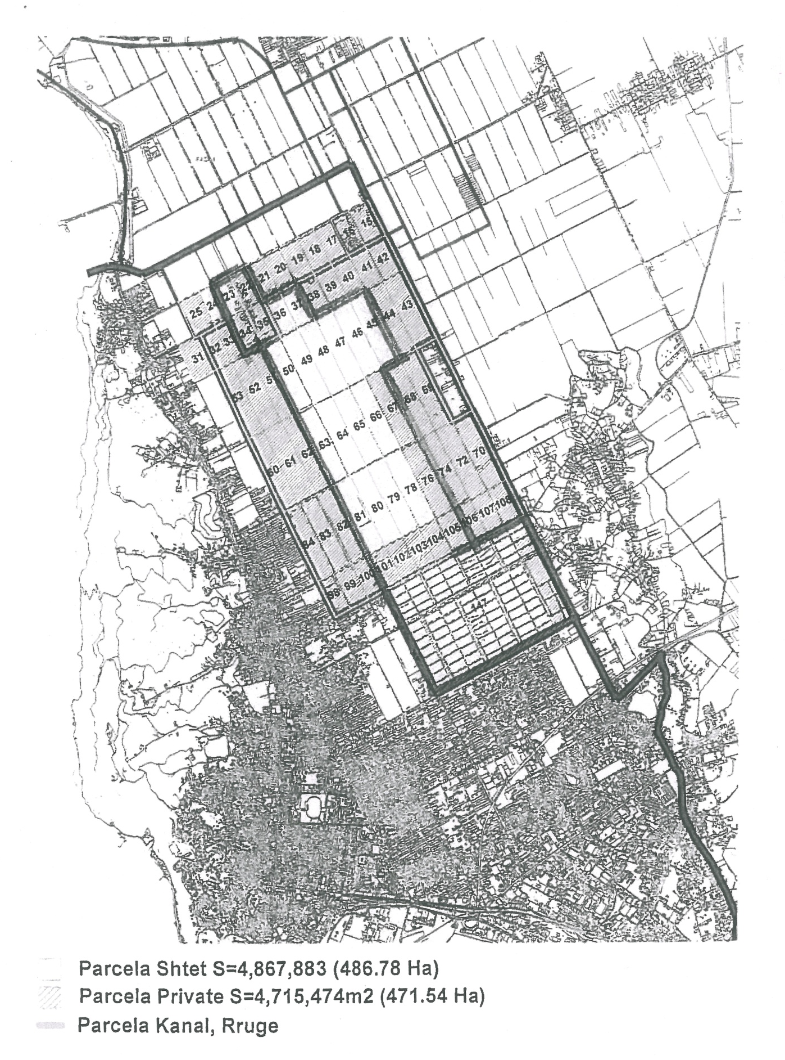

LISTA E PASURIVE QË DO TË
PËRFSHIHEN NË “PARKUN INDUSTRIAL”
Nr. | Zona kadastrale | Nr. i pasurie | Lloji i pasurisë
1 | 8517 | 15 | arë
2 | 8517 | 16 | arë
3 | 8517 | 17 | arë
4 | 8517 | 18 | arë
5 | 8517 | 19 | arë
6 | 8517 | 20 | arë
7 | 8517 | 21 | arë
8 | 8517 | 24 | arë
9 | 8517 | 25 | arë
10 | 8517 | 31 | arë
11 | 8517 | 32 | arë
12 | 8517 | 33 | arë
13 | 8517 | 38 | arë
14 | 8517 | 39 | arë
15 | 8517 | 40 | arë
16 | 8517 | 41 | arë
17 | 8517 | 42 | arë
18 | 8517 | 43 | arë
19 | 8517 | 44 | arë
20 | 8517 | 51 | arë
21 | 8517 | 52 | arë
22 | 8517 | 53 | arë
23 | 8517 | 60 | arë
24 | 8517 | 61 | arë
25 | 8517 | 62 | arë
26 | 8517 | 68 | arë
27 | 8517 | 69 | arë
28 | 8517 | 70 | arë
29 | 8517 | 72 | arë
30 | 8517 | 74 | arë
31 | 8517 | 82 | arë
32 | 8517 | 83 | arë
33 | 8517 | 84 | arë
34 | 8517 | 98 | arë
35 | 8517 | 99 | arë
36 | 8517 | 100 | arë
37 | 8517 | 106 | arë
38 | 8517 | 107 | arë
39 | 8517 | 108 | arë

LISTA E PASURIVE QË DO TË
PËRFSHIHEN NË “ZONË E LIRË”
Nr. | Zona kadastrale | Nr. pasurie | Lloji i pasurisë
1 | 8,517 | 22 | arë
2 | 8,517 | 23 | arë
3 | 8,517 | 34 | arë
4 | 8,517 | 35 | arë
5 | 8,517 | 36 | arë
6 | 8,517 | 37 | arë
7 | 8,517 | 45 | arë
8 | 8,517 | 46 | arë
9 | 8,517 | 47 | arë
10 | 8,517 | 48 | arë
11 | 8,517 | 49 | arë
12 | 8,517 | 50 | arë
13 | 8,517 | 63 | arë
14 | 8,517 | 64 | arë
15 | 8,517 | 65 | arë
16 | 8,517 | 66 | arë
17 | 8,517 | 67 | arë
18 | 8,517 | 76 | arë
19 | 8,517 | 78 | arë
20 | 8,517 | 79 | arë
21 | 8,517 | 80 | arë
22 | 8,517 | 81 | arë
23 | 8,517 | 101 | arë
24 | 8,517 | 102 | arë
25 | 8,517 | 103 | arë
26 | 8,517 | 104 | arë
27 | 8,517 | 105 | arë
28 | 8,517 | 147 | vaskat

VENDIM

Nr. 73, datë 28.1.2015

PËR DHËNIEN E MIRATIMIT PËR LIDHJEN E KONTRATËS SË QIRASË, NDËRMJET MINISTRISË SË ZHVILLIMIT EKONOMIK, TREGTISË DHE SIPËRMARRJES, SI QIRADHËNËS, DHE SHOQËRISË “PRIMAVERA INDUSTRY” SHPK, SI QIRAMARRËS, PËR PASURINË “SALLË PRODHIMI NË KATIN PËRDHES NË “PRODHIM VESHJE” SHA, DURRËS”

Në mbështetje të nenit 100 të Kushtetutës dhe në vijim të vendimit nr. 54, datë 5.2.2014, të Këshillit të Ministrave, “Për përcaktimin e kritereve, të procedurës dhe mënyrës së dhënies me qira, enfiteozë apo kontratave të tjera të pasurisë shtetërore”, me propozimin e ministrit të Zhvillimit Ekonomik, Tregtisë dhe Sipërmarrjes, Këshilli i Ministrave

VENDOSI:

1. Dhënien e miratimit për lidhjen e kontratës së qirasë, ndërmjet Ministrisë së Zhvillimit Ekonomik, Tregtisë dhe Sipërmarrjes, si qiradhënës, dhe shoqërisë “Primavera Industry” sh.p.k., si qiramarrës, për pasurinë “Sallë prodhimi në katin përdhes në “Prodhim veshje” sh.a., Durrës”, me sipërfaqe të përgjithshme 892 (tetëqind e nëntëdhjetë e dy) m².
2. Ngarkohet Ministria e Zhvillimit Ekonomik, Tregtisë dhe Sipërmarrjes për zbatimin e këtij vendimi.
Ky vendim hyn në fuqi pas botimit në Fletoren Zyrtare.
KRYEMINISTRI
Edi Rama

VENDIM

Nr. 74, datë 28.1.2015

PËR NDRYSHIMIN, NGA TOKË BUJQËSORE “ARË” NË TOKË URBANE, “TRUALL”, TË SIPËRFAQES PREJ 15 000 m², NË ZONAT KADASTRALE NR. 2119 DHE NR. 2105, KASHAR, TIRANË

Në mbështetje të nenit 100 të Kushtetutës dhe të pikës 3, të nenit 11/1, të ligjit nr. 8752, datë 26.3.2001, “Për krijimin dhe funksionimin e strukturave për administrimin dhe mbrojtjen e tokës”, të ndryshuar, me propozimin e ministrit të Zhvillimit Urban dhe Turizmit, Këshilli i Ministrave
VENDOSI:

1. Ndryshimin, nga tokë bujqësore “arë” në tokë urbane, “truall”, të sipërfaqes prej 15 000 (pesëmbëdhjetë mijë) m², në zonat kadastrale nr. 2119 dhe nr. 2105, Kashar, Tiranë, sipas të dhënave në tabelën nr. 1, që i bashkëlidhet këtij vendimi.

2. Me hyrjen në fuqi të këtij vendimi, Drejtoria e Administrimit dhe Mbrojtjes së Tokës, të qarkut Tiranë, të pasqyrojë, në dokumentacionin kadastral përkatës, ndryshimin e kategorisë së resursit, nga tokë bujqësore “arë” në tokë urbane, “truall”, për sipërfaqen prej 15 000 (pesëmbëdhjetë mijë) m², në zonat kadastrale nr. 2119 dhe nr. 2105, Kashar, Tiranë.
3. Zyra Vendore e Regjistrimit të Pasurive të Paluajtshme Tiranë të bëjë ndryshimin e llojit të pasurive, në certifikatat e pasurive, sipas të dhënave për pasurinë e përcaktuar në pikën 1, të këtij vendimi.
4. Ngarkohen Ministria e Zhvillimit Urban dhe Turizmit, Ministria e Bujqësisë, Zhvillimit Rural dhe Administrimit të Ujërave dhe Zyra Vendore e Regjistrimit të Pasurive të Paluajtshme Tiranë për zbatimin e këtij vendimi.
Ky vendim hyn në fuqi pas botimit në Fletoren Zyrtare.

KRYEMINISTRI
Edi Rama

Sipërfaqja e pasurive arë është |  |  |  | 15,000 m²
Pasuritë i përkasin zonës kadastrale nr. 2105 dhe 2119 Tiranë
Nr. | Nr. pasurisë | Sipërfaqja (m2) | Vol. | Faqe | Emër Mbiemër | Zëri kadastral
 | Komuna Kashar, Tiranë
1 | 95/19 | 2,462 | 21 | 235 | Amadeus Palace | arë
2 | 95/20 | 2,538 | 21 | 236 | Besim Elshan | arë
3 | 95/21 | 1,971 | 21 | 237 | Amadeus Palace | arë
4 | 95/22 | 3,029 | 21 | 234 | Hysni Vasili | arë
5 | 95/23 | 5,000 | 11 | 189 | Amadeus Palace | arë
6
 | TOTALI TOKË ARË | 15,000 | m² | Tokë arë për t'u konvertuar në tokë urbane

VENDIM

Nr. 75, datë 28.1.2015

PËR NJË NDRYSHIM NË VENDIMIN NR. 267, DATË 21.4.2010, TË KËSHILLIT TË MINISTRAVE, “PËR PËRCAKTIMIN E RREGULLAVE PËR BASHKËRENDIMIN E PUNËS SË ALUIZNI-t ME ZYRËN E REGJISTRIMIT TË PASURIVE TË PALUAJTSHME DHE AGJENCINË E KTHIMIT DHE KOMPENSIMIT TË PRONAVE, PËR PROCEDURAT E KALIMIT TË SË DREJTËS SË PRONËSISË MBI TRUALLIN SHTETËROR NË ZONAT ME PËRPARËSI TURIZMIN”

Në mbështetje të nenit 100 të Kushtetutës dhe të nenit 7, të ligjit nr. 10186, datë 5.11.2009, “Për rregullimin e pronësisë mbi truallin shtetëror në zonat me përparësi turizmin”, të ndryshuar, me propozimin e ministrit të Zhvillimit Urban dhe Turizmit, Këshilli i Ministrave

VENDOSI:

Në fund të pikës 5, të vendimit nr. 267, datë 21.4.2010, të Këshillit të Ministrave, shtohet një paragraf me përmbajtjen, si më poshtë vijon:
“Relacionet shpjeguese, së bashku me planet e rilevimit, të depozituara pranë ZRPP-së, rishikohen nga ALUIZNI nëse evidentohen ndryshime në gjendjen faktike të njësive të ndërtuara. ALUIZNI depoziton relacionin dhe planin e rilevimit, të rishikuara, për zonën me përparësi turizmin, në ZRPP-në përkatëse, duke zëvendësuar ato pararendëse.”.
Ky vendim hyn në fuqi pas botimit në Fletoren Zyrtare.
KRYEMINISTRI
Edi Rama

VENDIM

Nr. 78, datë 28.1.2015

PËR ZBATIMIN E LIGJIT NR. 150/2014, datë 6.11.2014, “Për pensionet e punonjësve që kanë punuar në miniera, në nëntokë”

Në mbështetje të nenit 100 të Kushtetutës dhe të nenit 10, të ligjit nr. 150/2014, datë 6.11.2014, “Për pensionet e punonjësve që kanë punuar në miniera, në nëntokë”, me propozimin e ministrit të Mirëqenies Sociale dhe Rinisë, Këshilli i Ministrave

VENDOSI:

I. PERIUDHA E SIGURIMIT NË PROCESE PUNE NË MINIERA NË NËNTOKË DHE PERIUDHA E PËRGJITHSHME E SIGURIMIT
1. Në zbatim të ligjit nr. 150/2014, datë 6.11.2014, “Për pensionet e punonjësve që kanë punuar në miniera, në nëntokë”,:
a) njihet si periudhë sigurimi në procese pune, në nëntokë, deri në datën 30.9.1993, çdo periudhë pune e kryer sipas kritereve të përcaktuara në kreun I, të vendimit nr. 526, datë 20.12.1958, të Këshillit të Ministrave, “Për ndarjen e punëve në kategori për efekt pensioni”, të ndryshuar;
b) njihet si periudhë sigurimi në procese pune, në nëntokë, pas datës 30.9.1993, çdo periudhë pune e kryer dhe e dokumentuar, sipas kritereve të përcaktuara në vendimin nr. 526, datë 20.12.1958, të Këshillit të Ministrave, “Për ndarjen e punëve në kategori për efekt pensioni”, të ndryshuar, pavarësisht nëse të punësuarit kanë kryer aktivitet ekonomik në subjekte private apo me kapital plotësisht ose pjesërisht shtetëror;
c) pas datës së hyrjes në fuqi të këtij ligji, njihet si periudhë sigurimi në procese pune, në nëntokë, puna e kryer dhe e dokumentuar në subjekte private apo me kapital plotësisht ose pjesërisht shtetëror, vetëm kur janë derdhur kontributet shtesë, në masën 5% të pagës bruto, për efekt kontributi;
ç) për personat që, deri në datën e hyrjes në fuqi të ligjit nr. 150/2014, datë 6.11.2014, përfitonin trajtimin e veçantë financiar sipas ligjit nr. 8685, datë 9.11.2000, “Për një trajtim të veçantë të punonjësve që kanë punuar në miniera, në nëntokë”, të ndryshuar,:
i) do të konsiderohet periudhë sigurimi në procese pune, në nëntokë, periudha që është njohur dhe miratuar, si periudhë pune në nëntokë, në vendimin e caktimit të trajtimit të veçantë të punonjësve që kanë punuar në miniera, në nëntokë;
ii) do të konsiderohet periudhë sigurimi e vlerësuar me pagë minimale edhe e gjithë periudha nga data e fillimit të trajtimit të veçantë financiar deri në datën e fillimit të pensionit;
iii) paga neto për efekt të llogaritjes së masës fillestare të pensionit, kur e drejta për përfitim lind deri në datën 31.12.2014, sipas periudhës së zgjedhur, do të jetë paga neto e tri viteve rresht në dhjetë vitet e fundit të punës, e indeksuar me indekset e përcaktuara nga Ministria e Financave, kur pagat përzgjidhen përpara datës 1.10.1993 dhe me vendime të Këshillit të Ministrave për periudhën pas datës 1.10.1993.
2. Të gjitha periudhat e njohura si periudha sigurimi në zbatim të ligjit nr. 7703, datë 11.5.1993, “Për sigurimet shoqërore në Republikën e Shqipërisë”, të ndryshuar, do të njihen si periudha sigurimi të përgjithshme për efekt të këtij ligji.
II. KONTRIBUTET DHE FINANCIMI I PËRFITIMEVE
1. Punonjësit, që kryejnë procese pune në miniera, në nëntokë, do të paguajnë kontibutet e detyrueshme, sipas përcaktimeve të ligjit nr. 7703, datë 11.5.1993, “Për sigurimet shoqërore në Republikën e Shqipërisë”, të ndryshuar, si dhe kontributet shtesë, sipas nenit 6, të ligjit nr. 150/2014, datë 6.11.2014, “Për pensionet e punonjësve që kanë punuar në miniera, në nëntokë”. Kontributi shtesë do të llogaritet dhe do të paguhet në masën 5% të pagës bruto, brenda kufirit të pagës minimale dhe maksimale, të përcaktuar me vendim të Këshillit të Ministrave. Ky kontribut shtesë do të paguhet në masën 3% nga punëdhënësi dhe 2% nga punëmarrësi.
2. Punëdhënësit e punonjësve, që kryejnë procese pune në miniera, në nëntokë, janë të detyruar të llogaritin dhe të derdhin kontributin shtesë në të njëjtën llogari dhe me të njëjtën procedurë, si për kontributin e detyrueshëm të sigurimit shoqëror. Evidentimi i procesit të punës në nëntokë do të bëhet në kolonën, “kontribut shtesë” në formatin e deklaratës së listëpagesës së miratuar.
3. Diferenca ndërmjet të ardhurave nga kontributet shtesë dhe shpenzimeve të programuara deri në plotësimin e moshës së daljes në pension, sipas përcaktimeve të neneve 31 dhe 92, të ligjit nr. 7703, datë 11.5.1993, të ndryshuar, do të financohet nga buxheti i shtetit sipas procedurës së përcaktuar në udhëzimin e ministrit të Financave.
III. PROCEDURAT E CAKTIMIT TË PËRFITIMEVE
1. Në zbatim të nenit 7, të ligjit nr. 150/2014, datë 6.11.2014, pensioni i pleqërisë për punonjësit që kryejnë procese pune në miniera, në nëntokë, jepet me kërkesën e të interesuarit, i cili e paraqet atë së bashku me dokumentacionin përkatës, pranë agjencisë së sigurimeve shoqërore ku ka vendbanimin.
Procedura e aplikimit, dokumentacioni i kërkuar si dhe procedura e caktimit, administrimit dhe pagesës së pensioneve përcaktohen me rregullore të Institutit të Sigurimeve Shoqërore.
2. Llogaritja e pensioneve të punonjësve, që kanë punuar në miniera, në nëntokë, në zbatim të neneve 3 e 4, të ligjit nr. 150/2014, datë 6.11.2014, bëhet nga Drejtoria Rajonale e Sigurimeve Shoqërore ku minatori ka qendrën e tij të banimit.
3. Pensioni llogaritet sipas përcaktimeve në nenet 32 e 59, të ligjit nr. 7703, datë 11.5.1993, të ndryshuar, në varësi të momentit kur subjekteve përfituese u lind e drejta për përfitim të pensionit sipas ligjit nr. 150/2014, datë 6.11.2014, “Për pensionet e punonjësve që kanë punuar në miniera në nëntokë”.
4. Personave, që plotësojnë kushtet për përfitim sipas përcaktimeve të këtij ligji, deri në datën 31.12.2014, pensioni do t’u llogaritet sipas dispozitave ligjore në fuqi deri në këtë datë. Masës së pensionit të llogaritur do t’i shtohen dhe kompensimet e të ardhurave sipas masës dhe kritereve të përcaktuara në vendimet e Këshillit të Ministrave nr. 138, datë 31.3.1994, “Për kompensimin e shpenzimeve nga ndryshimi i çmimit të energjisë elektrike dhe lëndëve djegëse”, nr. 471, datë 15.7.1996, “Për kompensimin nga ndryshimi i çmimit të bukës, vajgurit dhe gazit të lëngshëm”, nr. 401, datë 21.6.2006, “Për kompensimin e të ardhurave mujore të pensionistëve”, nr. 763, datë 27.12.2006, “Për kompensimin e të ardhurave mujore të pensioneve”, nr. 415, datë 27.4.2009, “Për rritjen e pensioneve”, dhe nr. 477, datë 30.6.2010, “Për rritjen e pensioneve”.
5. Nëse e drejta për përfitim, sipas nenit 3, të ligjit nr. 150/2014, datë 6.11.2014, u ka lindur ish-punonjësve të nëntokës, që përfitonin trajtimin e veçantë në përputhje me ligjin nr. 8685, datë 9.11.2000, të ndryshuar, deri në datën 31.12.2014, do të veprohet, si më poshtë vijon:
a) Kur kërkesa për pension është paraqitur brenda vitit nga data e lindjes të së drejtës, por deri në atë moment kanë tërhequr trajtimin e veçantë financiar, pensioni do të caktohet sipas neneve 32 e 59, të ligjit nr. 7703, datë 11.5.1993, në fuqi deri më 31.12.2014, me datë fillimi nga data e lindjes të së drejtës dhe do të paguhet diferenca mes pensionit të pleqërisë dhe trajtimit të veçantë financiar si punonjës i nëntokës;
b) Kur kërkesa për pension është paraqitur pasi ka kaluar një vit nga data e lindjes të së drejtës, por deri në atë moment kanë tërhequr trajtimin e veçantë financiar, pensioni do të caktohet sipas neneve 32 e 59, të ligjit nr. 7703, datë 11.5.1993, në fuqi deri më 31.12.2014, me datë fillimi pagese nga data e paraqitjes së kërkesës dhe do të paguhet vetëm diferenca mes pensionit të pleqërisë dhe trajtimit të veçantë financiar si punonjës i nëntokës, nga data e paraqitjes së kërkesës.
6. Për rastet kur subjekteve përfituese të ligjit nr. 150/2014, datë 6.11.2014, të cilat përfitonin trajtimin e veçantë sipas ligjit nr. 8685, datë 9.11.2000, “Për një trajtim të veçantë të punonjësve që kanë punuar në miniera në nëntokë”, të ndryshuar, u lind e drejta për përfitim pas datës 31.12.2014, pensioni do të caktohet sipas neneve 32 e 59, të ligjit nr. 7703, datë 11.5.1993, të ndryshuar me ligjin nr. 104/2014, datë 31.7.2014.
Përfitimet sipas ligjit nr. 150/2014, datë 6.11.2014, “Për pensionet e punonjësve që kanë punuar në miniera, në nëntokë”, do të jenë objekt auditimi nga organet përkatëse audituese të Institutit të Sigurimeve Shoqërore në përputhje me rregulloren përkatëse.
IV. EFEKTET FINANCIARE
1. Efektet financiare, që rrjedhin nga zbatimi i këtij vendimi, të cilat llogariten në shumën 793 milionë lekë për pensione dhe shpenzime të tjera administrative, të përballohen nga buxheti i Institutit të Sigurimeve Shoqërore, i programuar për vitin 2015.
2. Ngarkohet Instituti i Sigurimeve Shoqërore për zbatimin e këtij vendimi dhe nxjerrjen e rregullores përkatëse.
Ky vendim hyn në fuqi pas botimit në Fletoren Zyrtare dhe i shtrin efektet nga data e hyrjes në fuqi të ligjit nr. 150/2014, datë 6.11.2014, “Për pensionet e punonjësve që kanë punuar në miniera, në nëntokë”, për pensionet, ndërsa për kontributet, efektet financiare fillojnë nga data 1.1.2015.

KRYEMINISTRI
Edi Rama

VENDIM

Nr. 79, datë 28.1.2015

PËR SHPRONËSIMIN, PËR INTERES PUBLIK, TË PRONARËVE TË PASURIVE TË PALUAJTSHME, PRONË PRIVATE, QË PREKEN NGA ZBATIMI I PROJEKTIT “REHABILITIMI I AMFITEATRIT TË DURRËSIT”

Në mbështetje të nenit 100 të Kushtetutës, të neneve 5, pika 1, 20 e 21, të ligjit nr. 8561, datë 22.12.1999, “Për shpronësimet dhe marrjen në përdorim të përkohshëm të pasurisë, pronë private, për interes publik”, dhe të ligjit nr. 160/2014, “Për buxhetin e vitit 2015”, me propozimin e ministrit të Kulturës, Këshilli i Ministrave

VENDOSI:

1. Shpronësimin, për interes publik, të pronarëve të pasurive të paluajtshme, pronë private, që preken nga zbatimi i projektit “Rehabilitimi i Amfiteatrit të Durrësit”, miratuar me vendimin nr. 112/2014, të Këshillit Kombëtar të Restaurimeve.
2. Shpronësimi të bëhet në favor të Drejtorisë Rajonale të Kulturës Kombëtare Durrës.
3. Pronarët e pasurive të paluajtshme, që shpronësohen, të kompensohen në vlerë të plotë, sipas masës përkatëse që paraqitet në tabelën bashkëlidhur këtij vendimi për pasurinë truall dhe ndërtim, me një vlerë të përgjithshme ndërtimi prej 21 660 027 (njëzet e një milionë e gjashtëqind e gjashtëdhjetë mijë e njëzet e shtatë) lekësh.
4. Vlera e përgjithshme e shpronësimit prej 21 660 027 (njëzet e një milionë e gjashtëqind e gjashtëdhjetë mijë e njëzet e shtatë) lekësh, të përballohet nga buxheti i vitit 2015, miratuar për Ministrinë e Kulturës.
5. Shpronësimi të fillojë në datën 31.1.2015.
6. Shpenzimet procedurale, në vlerën 50 000 (pesëdhjetë mijë) lekë, të përballohen nga buxheti i vitit 2015, miratuar për Ministrinë e Kulturës.
7. Shpenzimet për botimet publike në gazeta të përballohen nga fondet e aparatit të Ministrisë së Kulturës, zëri “602”.
8. Pronarët e përmendur në listën që i bashkëlidhet këtij vendimi, për të cilët është bërë shënimi “sipas kartelës së pasurisë”, të kompensohen, për efekt shpronësimi, pasi të kenë paraqitur dokumentacionin e plotë të pronësisë pranë Drejtorisë Rajonale të Kulturës Kombëtare Durrës.
9. Zyra Qendrore e Regjistrimit të Pasurive të Paluajtshme dhe Zyra Vendore e Regjistrimit të Pasurive të Paluajtshme Durrës, brenda 30 (tridhjetë) ditëve nga data e miratimit të këtij vendimi, në bashkëpunim me Drejtorinë Rajonale të Kulturës Kombëtare Durrës, të fillojnë procedurat për hedhjen e gjurmës mbi hartën treguese të regjistrimit, sipas planimetrisë së shpronësimit, të miratuar nga Drejtoria Rajonale e Kulturës Kombëtare Durrës dhe të bëjnë kalimin e
pronësisë për pasuritë e shpronësuara.
10. Ngarkohen Ministria e Kulturës, Ministria e Financave, Zyra Qendrore e Regjistrimit të Pasurive të Paluajtshme dhe Zyra Vendore e Regjistrimit të Pasurive të Paluajtshme Durrës të ndjekin procedurat e nevojshme për zbatimin e këtij vendimi.
Ky vendim hyn në fuqi menjëherë dhe botohet në Fletoren Zyrtare.
KRYEMINISTRI
Edi Rama

LISTA E PASURIVE TË PALUAJTSHME PRONË PRIVATE QË DO TË SHPRONËSOHEN PËR MARRJEN NË PËRDORIM TË PËRKOHSHËM PËR INTERES PUBLIK , TË CILAT PREKEN NGA "PROJEKTI PËR REHABILITIMIN E HAPËSIRËS SË AMFITEATRIT TË DURRËSIT"
Nr. | Pronari | Zona kadastrale | Nr. pasurie | Sipërfaqe  (m²) |  | Çmimi |  | Vlera |  |  | SHËNIME
 |  |  |  |  |  | Lekë/m2 |  | lekë |  |  | SHËNIME
 |  |  |  | truall | ndërtim | truall | ndërtim | truallit | ndërtese | banesë | SHËNIME
1 | Ahmet Dragovoja | 8512 | 24/15 | 156.0 | 236.5 | 17,898 | 70,093 | 2,792,088 |  | 16,576,994.50 | sipas kartelës së pasurisë
3 | Jonuz Myshketa | 8512 | 24/173 | 128.0 | 0.0 | 17,898 | 70,093 | 2,290,944 |  | - | sipas kartelës së pasurisë
 |  |  |  | 284 | 236.5 |  |  | 5,083,032 |  | 16,576,995 | 21,660,027
 | TOTALI: 21,660,027 LEKË

VENDIM

Nr. 81, datë 28.1.2015

PËR NJË NDRYSHIM NË VENDIMIN NR. 241, DATË 31.3.2011, TË KËSHILLIT TË MINISTRAVE, “PËR KRYERJEN, NGA “POSTA SHQIPTARE” SHA, TË SHËRBIMEVE POSTARE, FINANCIARE DHE SHËRBIMEVE TË TJERA, QË JANË NË PËRPUTHJE ME VEPRIMTARINË E KËSAJ POSTE, PËR INSTITUCIONET E QEVERISJES QENDRORE E VENDORE, INSTITUCIONET E TJERA PUBLIKE SI DHE SHOQËRITË TREGTARE ME KAPITAL SHTETËROR”

Në mbështetje të nenit 100 të Kushtetutës, të neneve 6 e 7, të ligjit nr. 8530, datë 23.9.1999, “Për shërbimin postar në Republikën e Shqipërisë”, të ndryshuar, me propozimin e ministrit të Shtetit për Inovacionin dhe Administratën Publike, Këshilli i Ministrave

VENDOSI:

1. Në titull dhe në pikën 1, të vendimit nr. 241, datë 31.3.2011, të Këshillit të Ministrave, hiqen fjalët “ ... si dhe shoqëritë tregtare me kapital shtetëror...”.
2. Ngarkohet ministri i Shtetit për Inovacionin dhe Administratën Publike për zbatimin e këtij vendimi.
Ky vendim hyn në fuqi menjëherë dhe botohet në Fletoren Zyrtare.

KRYEMINISTRI
Edi Rama

VENDIM

Nr. 82, datë 28.1.2015

PËR SHPRONËSIMIN, PËR INTERES PUBLIK, TË PRONARËVE TË PASURIVE TË PALUAJTSHME, PRONË PRIVATE, QË PREKEN NGA REALIZIMI I PROJEKTIT “RIKONSTRUKSION DHE ZGJERIM I RRUGËS “DON GJON BUZUKU”, KORÇË”

Në mbështetje të nenit 100 të Kushtetutës dhe të neneve 5, pika 1, 20 e 21, të ligjit nr. 8561, datë 22.12.1999, “Për shpronësimet dhe marrjen në përdorim të përkohshëm të pasurisë, pronë private, për interes publik”, me propozimin e ministrit të Zhvillimit Urban dhe Turizmit, Këshilli i Ministrave
VENDOSI:

1. Shpronësimin, për interes publik, të pronarëve të pasurive të paluajtshme, pronë private, që preken nga realizimi i projektit “Rikonstruksion dhe zgjerim i rrugës “Don Gjon Buzuku”, Korçë”.
2. Shpronësimi të bëhet në favor të Bashkisë Korçë.
3. Pronarët e pasurive të paluajtshme, që shpronësohen, të kompensohen në vlerë të plotë, sipas masës përkatëse që paraqitet në tabelën bashkëlidhur këtij vendimi, për pasuritë truall, banesë dhe ndërtesë, me një vlerë të përgjithshme prej 88 587 210 (tetëdhjetë e tetë milionë e pesëqind e tetëdhjetë e shtatë mijë e dyqind e dhjetë) lekësh.
4. Vlera e përgjithshme e shpronësimit prej 88 587 210 (tetëdhjetë e tetë milionë e pesëqind e tetëdhjetë e shtatë mijë e dyqind e dhjetë) lekësh të përballohet nga subjekti kërkues, Bashkia Korçë, kurse shpenzimet procedurale, në vlerën 50 000 (pesëdhjetë mijë) lekë, të përballohen nga buxheti i vitit 2015, miratuar për Ministrinë e Zhvillimit Urban dhe Turizmit.
5. Shpronësimi të fillojë në datën 5.2.2015.
6. Pronarët e përmendur në listën, që i bashkëlidhet këtij vendimi, të kompensohen, për efekt shpronësimi, pasi të kenë paraqitur dokumentacionin e plotë të pronësisë pranë Bashkisë Korçë.
7. Zyra Qendrore e Regjistrimit të Pasurive të Paluajtshme dhe Zyra Vendore e Regjistrimit të Pasurive të Paluajtshme Korçë, brenda 30 (tridhjetë) ditëve nga data e miratimit të këtij vendimi, në bashkëpunim me Bashkinë Korçë, të fillojnë procedurat për hedhjen e gjurmës së projektit mbi hartën treguese të regjistrimit sipas planimetrisë së shpronësimit të miratuar dhe të bëjnë kalimin e pronësisë për pasuritë e shpronësuara në favor të shtetit.
8. Zyra Vendore e Regjistrimit të Pasurive të Paluajtshme Korçë të pezullojë të gjitha transaksionet me pasuritë e shpronësuara deri në momentin kur do të realizohen procesi i hedhjes së gjurmës së projektit mbi hartën treguese të regjistrimit dhe kalimi i pronësisë për pasuritë e shpronësuara.
9. Ngarkohen Ministria e Financave, Ministria e Zhvillimit Urban dhe Turizmit, Zyra Qendrore e Regjistrimit të Pasurive të Paluajtshme, Zyra Vendore e Regjistrimit të Pasurive të Paluajtshme Korçë dhe Bashkia Korçë për zbatimin e këtij vendimi.
Ky vendim hyn në fuqi menjëherë dhe botohet në Fletoren Zyrtare.
KRYEMINISTRI
Edi Rama

TABELA E DETAJUAR E VLERËS SË SHPRONËSIMIT PËR PROJEKTIN “RIKONSTRUKSION DHE ZGJERIM I RRUGËS “DON GJON BUZUKU” KORÇË
Nr. | Nr. pasurie | Emër Atësi Mbiemër | Lloji i pasurisë | Sip. truall total sipas ZVRPP m² | Vlera truall lekë/m² | Nr. kateve | Sip. banesë totale nd. (m²⁾ | Vlera banesa lekë/m² | Sip. njësi shërbim (m²) | Sip. trualli pjesshme (m²) | Vlera e truallit total (lekë) | Vlera e banesës (lekë) | Vlera e njësisë shërbim (lekë) | Sip. trualli nën ndërtesë (m²) | Sip. trualli jashtë ndërtese (m²) | Vlera e truallit jashtë ndërtesës (lekë) | Totali shpronësim (lekë)
1 | 5/347 | Rita Ali Koça, Spiro Hekuran Koça | T+Nd | 79.6 | 7,535 | 2.5 | 137 | 45,230 |  |  | _ | 6,196,510 |  | 54.8 | 24.8 | 186,868 | 6,383,378
2 | 5/598 | Natasha Alit Strati(Zesllati) | T+Nd | 99 | 7,535 | 2 | 117.6 | 45,230 |  |  | _ | 5,319,048 |  | 58.8 | 40.2 | 302,907 | 5,621,955
3 | 5/876 | Agim Beshir Bardhi + bpr | T+Nd | 70.5 | 7,535 | 1 | 38.5 | 45,230 |  |  | _ | 1,741,355 |  | 38.5 | 32.0 | 241,120 | 1,982,475
4 | 5/824 | Bajram Faslli Tako | Nd |  | 7,535 | 1 | 45 | 45,230 |  |  | _ | 2,035,350 |  | 45.0 | 0.0 | 0 | 2,035,350
5 | 5/130 | Arben Feta | T+Nd | 131 | 7,535 | 2 | 171 | 45,230 |  |  | _ | 7,734,330 |  | 85.5 | 45.5 | 342,843 | 8,077,173
6 | 5/558 | Jorgo Stefa | T+Nd | 114 | 7,535 | 1 | 78.08 | 45,230 |  |  | _ | 3,531,558 |  | 78.1 | 35.9 | 270,657 | 3,802,216
7 | 5/859 | Agim Hajdar Tefik | T+Nd | 114 | 7,535 | 3 | 152.22 | 45,230 |  |  | _ | 6,884,911 |  | 50.7 | 63.3 | 476,664 | 7,361,575
8 | 5/177 | Hydbi Sabri Kape | T+Nd | 135.3 | 7,535 | 2 | 183.2 | 45,230 |  |  | _ | 8,286,136 |  | 91.6 | 43.7 | 329,280 | 8,615,416
9 | 5/175 | Gurije Rakollari +bpr | T+Nd | 134.4 | 7,535 | 1 | 31.9 | 45,230 |  |  | _ | 1,442,837 |  | 31.9 | 102.5 | 772,338 | 2,215,175
10 | 5/426 | Petrit Musa Xhelollari | T+Nd | 137.8 | 7,535 | 3 | 247 | 45,230 | 74 |  | 1,038,323 | 11,171,810 | 2,154,342 | 108.0 | 29.8 | 224,543 | 14,364,475
11 | 5/440 | Zamir Islam Topi | T+nd | 59 | 7,535 |  |  | _ | 59.01 |  | 444,565 | 0 | 2,135,018 | 59.0 | 0.0 | 0 | 2,579,583
12 | 5/458 | Robert Çarçani | T+Nd | 90 | 7,535 | 1 |  | _ | 70 |  | 678,150 | 0 | 2,145,487 | 70.0 | 20.0 | 150,700 | 2,823,637
13 | 5/352 | Serdil Manka ,Musa Manka | T+Nd | 170.7 | 7,535 | 2 | 150.6 | 45,230 |  | 117.5 | _ | 6,811,638 |  | 59.5 | 58.0 | 437,030 | 7,248,668
14 | 5/131 | Ari Fuat Maliq | T+Nd | 135.2 | 7,535 |  | _ |  |  | 58 | 437,030 |  |  | 0.0 | 58.0 | 437,030 | 437,030
15 | 5/348 | Zini Besim Berberi | T | 441.4 | 7,535 |  | _ |  |  | 106 | 798,710 |  |  |  | 106.0 | 798,710 | 798,710
16 | 5/353 | Ali Afiz Goçllari | T | 184.2 | 7,535 |  | _ |  |  | 45 | 339,075 |  |  | 0.0 | 45.0 | 339,075 | 339,075
17 | 5/556 | Gjylizar Koçibelli | T | 120.8 | 7,535 |  | _ |  |  | 12 | 90,420 |  |  | 0.0 | 12.0 | 90,420 | 90,420
18 | 5/829 | Kristal Shyti | T | 66.2 | 7,535 |  | _ |  |  |  | 498,817 |  |  |  |  | 498,817 | 498,817
19 | 5/537 | Salie Shishmani | T | 151.2 | 7,535 |  | _ |  |  |  | 1,139,292 |  |  |  |  | 1,139,292 | 1,139,292
20 | 5/538 | Hektor Frashëri | T | 66.6 | 7,535 |  | _ |  |  |  | 501,831 |  |  |  |  | 501,831 | 501,831
21 | 5/441 | Altin Ismail Topi+bpr | T | 118.1 | 7,535 |  | _ |  |  |  | 889,884 |  |  |  |  | 889,884 | 889,884
22 | 5/452 | Edmond Haxhi Zake | T | 202 | 7,535 |  | _ |  |  |  | 1,522,070 |  |  |  |  | 1,522,070 | 1,522,070
23 | 5/439 | Mukadez Riza Topi | T | 177 | 7,535 |  | _ |  |  |  | 1,333,695 |  |  |  |  | 1,333,695 | 1,333,695
24 | 5/472 | Feride Teki Moskopoliti | T | 77.3 | 7,535 |  | _ |  |  |  | 582,456 |  |  |  |  | 582,456 | 582,456
25 | 5/475 | Isa Tefik Gegollari | T | 78 | 7,535 |  | _ |  |  |  | 587,730 |  |  |  |  | 587,730 | 587,730
26 | 5/448 | Ali Qeraxhi + bpr | T | 750 | 7,535 |  | _ |  |  |  | 5,651,250 |  |  |  | 750.00 | 5,651,250 | 5,651,250
27 | 5/900 | Riza Zeni Lika + bpr | T | 69.5 | 7,535 |  | _ |  |  |  | 523,683 |  |  |  |  | 523,683 | 523,683
28 | 5/964 | Vladimir Agolli + bpr | T | 77 | 7,535 |  | _ |  |  |  | 580,195 |  |  |  |  | 580,195 | 580,195
 |  | TOTALI |  |  |  |  |  |  |  |  |  |  |  |  |  |  | 88,587,210

